2024年度
中国共产党攀枝花市西区委员会组织部
单位决算公开编制说明

目 录
公开时间：2025年10月31日

第一部分 单位概况 1
一、主要职责 1
二、机构设置 2
第二部分 2024年度单位决算情况说明 3
一、收入支出决算总体情况说明 3
二、收入决算情况说明 3
三、支出决算情况说明 4
四、财政拨款收入支出决算总体情况说明 4
五、一般公共预算财政拨款支出决算情况说明 5
六、一般公共预算财政拨款基本支出决算情况说明 7
七、财政拨款“三公”经费支出决算情况说明 8
八、政府性基金预算支出决算情况说明 10
九、国有资本经营预算支出决算情况说明 10
十、其他重要事项的情况说明 10
第三部分 名词解释 12
第四部分 附件 15
第五部分 附表 16
一、收入支出决算总表 16
二、收入决算表 16
三、支出决算表 16
四、财政拨款收入支出决算总表 16
五、财政拨款支出决算明细表 16
六、一般公共预算财政拨款支出决算表 16
七、一般公共预算财政拨款支出决算明细表 16
八、一般公共预算财政拨款基本支出决算明细表 16
九、一般公共预算财政拨款项目支出决算表 16
十、政府性基金预算财政拨款收入支出决算表 16
十一、国有资本经营预算财政拨款收入支出决算表 16
十二、国有资本经营预算财政拨款支出决算表 16
十三、财政拨款“三公”经费支出决算表 16

第一部分 单位概况

一、主要职责

贯彻新时代党的建设总体要求和新时代党的组织路线，落实区委相关决策部署。

1.负责全区党的组织体系、组织制度建设，负责基层党组织建设规划指导和党员队伍宏观管理，指导开展党员教育工作。

2.负责全区领导班子和干部队伍建设的总体规划和宏观管理。负责区委管理领导班子和领导干部的考察考核、日常管理，提出调整配备建议，审核办理任免、工资、退休、兼职、待遇等有关事项。负责全区优秀年轻干部队伍建设工作。

3.贯彻老干部工作的方针、政策，指导全区老干部工作。

4.负责管理全区公务员工作。牵头拟订和组织实施公务员管理政策法规，承担公务员录用、调配、考核、奖惩、培训、监督、工资福利等工作，指导公务员绩效管理工作。

5.负责全区人才工作的宏观指导、组织协调和督促检查，牵头推进人才发展体制机制改革和政策创新，牵头推进人才对外开放、党委联系服务专家工作，统筹实施重大人才工程和人才表彰奖励。

6.负责全区干部教育培训工作的宏观指导、政策规划、组织协调和督促检查，负责市、区重点培训项目的策划、实施和管理，指导全区干部教育培训基地建设管理、师资队伍建设等工作。

7.负责全区干部监督工作的宏观指导和综合协调，制定和落实干部监督工作制度，组织开展对选人用人工作情况的监督检查，受理和办理有关问题举报，组织实施领导干部报告个人有关事项及抽查核实工作。

8.统一管理区委机构编制委员会办公室。

9.承担区委党建领导小组、区委老干部工作领导小组、区人才工作领导小组的日常工作。

10.负责职责范围内的安全生产和职业健康、生态环境保护等工作。

11.完成区委交办的其他任务。

二、机构设置

中国共产党攀枝花市西区委员会组织部内设股室5个，下设二级单位2个，其中：行政单位0个，参照公务员法管理的事业单位1个（中共攀枝花市西区区委组织部党员教育中心），其他事业单位1个（攀枝花市西区高端人才服务中心）。

第二部分 2024年度单位决算情况说明

一、收入支出决算总体情况说明

2024年度收入、支出总计均为346.95万元。与2023年度相比，收入、支出总计各减少3.69万元，下降1.05%。主要变动原因是人员经费支出减少。

（图1：收入、支出决算总计变动情况图）

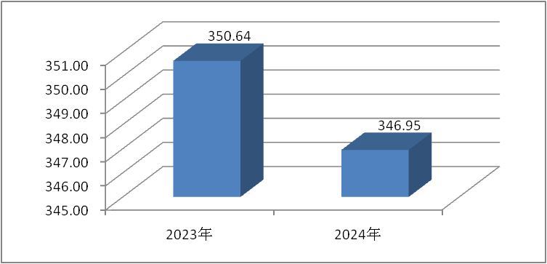

二、收入决算情况说明

2024年度本年收入合计310.36万元，其中：一般公共预算财政拨款收入261.98万元，占84.41%；政府性基金预算财政拨款收入48.38万元，占15.59%。

（图2：收入决算结构图）

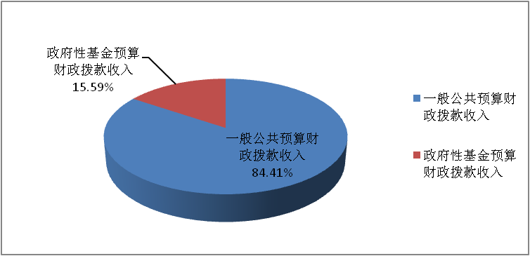

三、支出决算情况说明

2024年度本年支出合计346.95万元，其中：基本支出257.86万元，占74.32%；项目支出89.09万元，占25.68%。

（图3：支出决算结构图）

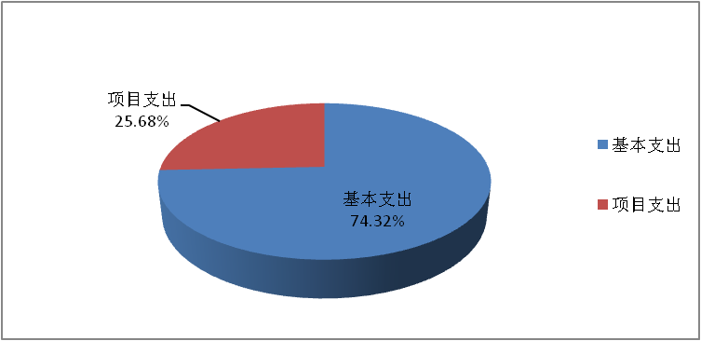

四、财政拨款收入支出决算总体情况说明

2024年度财政拨款收入、支出总计均为346.95万元。与2023年度相比，财政拨款收入总计、支出总计各减少3.66万元，下降1.04%。主要变动原因是人员经费支出减少。

（图4：财政拨款收、支决算总计变动情况）

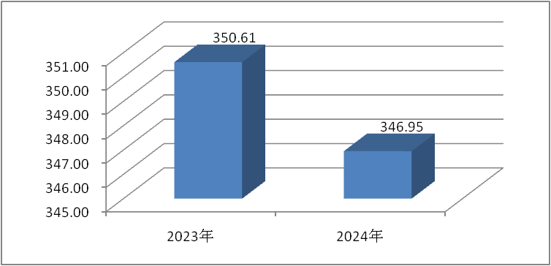

五、一般公共预算财政拨款支出决算情况说明

（一）一般公共预算财政拨款支出决算总体情况

2024年度一般公共预算财政拨款支出297.98万元，占本年支出合计的85.89%。与2023年度相比，一般公共预算财政拨款支出减少3.98万元，下降1.32%。主要变动原因是人员经费支出减少。

（图5：一般公共预算财政拨款支出决算变动情况）

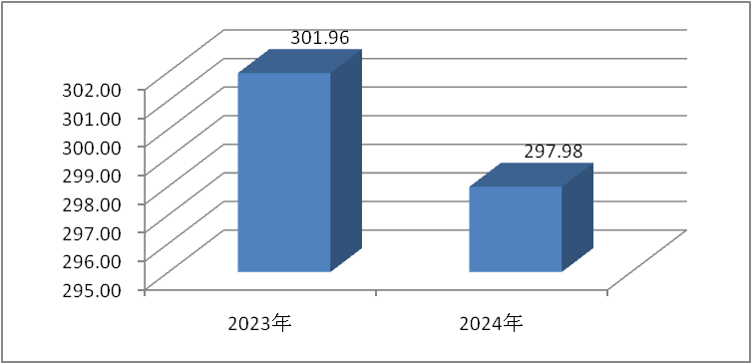

（二）一般公共预算财政拨款支出决算结构情况

2024年度一般公共预算财政拨款支出297.98万元，主要用于以下方面：一般公共服务支出227.17万元，占76.24%；社会保障和就业支出25.51万元，占8.56%；卫生健康支出22.26万元，占7.47%；农林水支出4.03万元，占1.35%；住房保障支出19.01万元，占6.38%。

（图6：一般公共预算财政拨款支出决算结构）

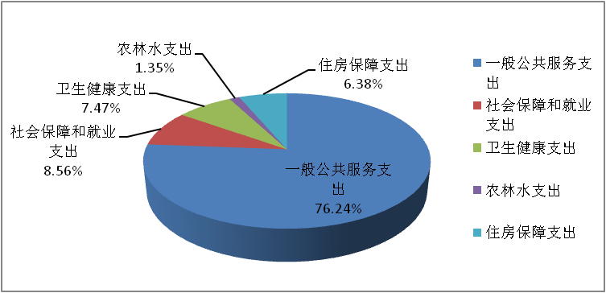

（三）一般公共预算财政拨款支出决算具体情况

2024年度一般公共预算财政拨款支出决算数为297.98万元，完成预算100%。其中：

1.一般公共服务（类）组织事务（款）行政运行（项）:支出决算为186.89万元，完成预算100%，决算数与预算数持平；一般行政管理事务（项）: 支出决算为35.99万元，完成预算100%，决算数与预算数持平；事业运行（项）: 支出决算为4.19万元，完成预算100%，决算数与预算数持平；其他组织事务支出（项）: 支出决算为0.10万元，完成预算100%，决算数与预算数持平。

2.社会保障和就业支出（类）行政事业单位养老支出（款）行政单位离退休（项）: 支出决算为3.05万元，完成预算100%，决算数与预算数持平；机关事业单位基本养老保险缴费支出（项）: 支出决算为22.46万元，完成预算100%，决算数与预算数持平。

3.卫生健康支出（类）行政事业单位医疗（款）行政单位医疗（项）:支出决算为13.05万元，完成预算100%，决算数与预算数持平；事业单位医疗（项）:支出决算为0.31万元，完成预算100%，决算数与预算数持平；公务员医疗补助（项）:支出决算为8.86万元，完成预算100%，决算数与预算数持平；其他行政事业单位医疗支出（项）:支出决算为0.04万元，完成预算100%，决算数与预算数持平。

4.农林水支出（类）农业农村（款）对高校毕业生到基层任职补助（项）: 支出决算为4.03万元，完成预算100%，决算数与预算数持平。

5.住房保障支出（类）住房改革支出（款）住房公积金（项）:支出决算为19.01万元，完成预算100%，决算数与预算数持平。

六、一般公共预算财政拨款基本支出决算情况说明

2024年度一般公共预算财政拨款基本支出257.86万元，其中：

人员经费231.57万元，主要包括：基本工资、津贴补贴、奖金、绩效工资、机关事业单位基本养老保险缴费、其他社会保障缴费、公务员医疗补助缴费、住房公积金、其他工资福利支出、生活补助、奖励金等。

公用经费26.29万元，主要包括：办公费、邮电费、差旅费、维修（护）费、会议费、培训费、公务接待费、劳务费、委托业务费、工会经费、福利费、其他交通费、其他商品和服务支出等。

七、财政拨款“三公”经费支出决算情况说明

（一）“三公”经费财政拨款支出决算总体情况说明

2024年度“三公”经费财政拨款支出决算为0.45万元，完成预算100%，较上年度增加0.21万元，增长87.50%，是因上年度支出较少（只有0.24万元），本年度开展业务工作需要支出0.45万元，与上年度对比增长幅度较大。决算数与预算数持平的主要原因是严格控制接待范围、接待标准及接待人次。

（二）“三公”经费财政拨款支出决算具体情况说明

2024年度“三公”经费财政拨款支出决算中，因公出国（境）费支出决算0万元，占0%；公务用车购置及运行维护费支出决算0万元，占0%；公务接待费支出决算0.45万元，占100%。具体情况如下：

（图7：“三公”经费财政拨款支出结构）

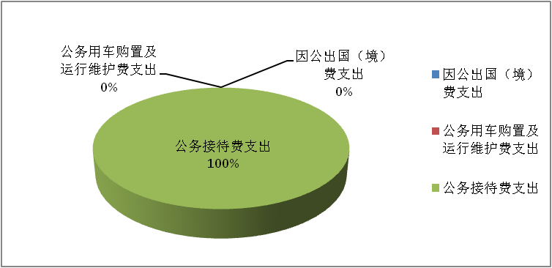

1.因公出国（境）经费支出0万元，完成预算0%。全年安排因公出国（境）团组0次，出国（境）0人。因公出国（境）支出决算与2023年度持平。

2.公务用车购置及运行维护费支出0万元，完成预算0%。公务用车购置及运行维护费支出决算与2023年度持平。

其中：公务用车购置支出0万元。全年按规定更新购置公务用车0辆，其中：轿车0辆、金额0万元，越野车0辆、金额0万元，载客汽车0辆、金额0万元。截至2024年12月31日，单位共有公务用车0辆，其中：轿车0辆、越野车0辆、载客汽车0辆。

公务用车运行维护费支出0万元。

3.公务接待费支出0.45万元，完成预算100%。公务接待费支出决算比2023年度增加0.21万元，增长87.50%。主要原因是上年度支出较少（只有0.24万元），本年度开展业务工作需要支出0.45万元，与上年度对比增长幅度较大。其中：

国内公务接待支出0.45万元，主要用于执行公务、开展业务活动开支的用餐费。国内公务接待2批次，26人次，共计支出0.45万元，具体内容包括：干部考察工作支出0.40万元，考察学习组织人事工作支出0.05万元。

外事接待支出0万元。外事接待0批次，0人次，共计支出0万元。

八、政府性基金预算支出决算情况说明

2024年度政府性基金预算财政拨款支出48.97万元，占本年支出合计的14.11%。与2023年度相比，政府性基金预算财政拨款支出增加0.32万元，增长0.66%。主要变动原因是项目工作支出略增。

九、国有资本经营预算支出决算情况说明

2024年度国有资本经营预算财政拨款支出0万元，占本年支出合计的0%。与2023年度决算数持平。

十、其他重要事项的情况说明

（一）机关运行经费支出情况

2024年度，中国共产党攀枝花市西区委员会组织部机关运行经费支出26.28万元，比2023年度减少1.09万元，下降3.98%。主要原因是办公费、其他交通费用等支出减少。

（二）政府采购支出情况

2024年度，中国共产党攀枝花市西区委员会组织部政府采购支出总额0万元，其中：政府采购货物支出0万元、政府采购工程支出0万元、政府采购服务支出0万元。授予中小企业合同金额0万元，占政府采购支出总额的0%，其中：授予小微企业合同金额0万元，占政府采购支出总额的0%。

（三）国有资产占有使用情况

截至2024年12月31日，中国共产党攀枝花市西区委员会组织部共有车辆0辆，其中：主要负责人用车0辆、机要通信用车0辆、应急保障用车0辆、其他用车0辆。单价100万元（含）以上设备（不含车辆）0台（套）。

（四）预算绩效管理情况

根据预算绩效管理要求，本单位在2024年度预算编制阶段，组织对党员教育培训经费、基层组织建设工作经费等5个项目开展了预算事前绩效评估，对5个项目编制了绩效目标，预算执行过程中，选取党员教育培训经费、基层组织建设工作经费等7个项目开展绩效监控，组织对党员教育培训经费、基层组织建设工作经费等11个项目开展绩效自评，绩效自评表详见第四部分附件。

第三部分 名词解释

1.财政拨款收入：指单位从同级财政部门取得的财政预算资金。

2.其他收入：指单位取得的除上述收入以外的各项收入。主要是银行存款利息。

3.年初结转和结余：指以前年度尚未完成、结转到本年按有关规定继续使用的资金。

4.年末结转和结余：指单位按有关规定结转到下年或以后年度继续使用的资金。

5.一般公共服务（类）组织事务（款）行政运行（项）：指行政单位（包括实行公务员管理的事业单位）的基本支出；一般行政管理事务（项）：指行政单位（包括实行公务员管理的事业单位）未单独设置项级科目的其他项目支出；其他组织事务支出（项）：指除上述项目以外其他用于中国共产党组织部门的事务支出。

6.社会保障和就业支出（类）行政事业单位养老支出（款）行政单位离退休（项）：指行政单位（包括实行公务员管理的事业单位）开支的离退休经费；机关事业单位基本养老保险缴费支出（项）：指机关事业单位实施养老保险制度由单位缴纳的基本养老保险费支出。

7.卫生健康支出（类）行政事业单位医疗（款）行政单位医疗（项）：指财政部门集中安排的行政单位基本医疗保险缴费经费，未参加医疗保险的行政单位的公费医疗保险经费，按国家规定享受离休人员和红军老战士待遇人员的医疗经费；事业单位医疗（项）：指财政部门集中安排的事业单位基本医疗保险缴费经费，未参加医疗保险的事业单位公费医疗经费，按国家规定享受离休人员待遇人员的医疗经费；公务员医疗补助（项）：指财政部门集中安排的公务员医疗补助经费；其他行政事业单位医疗支出（项）：指除上述项目以外其他用于行政事业单位医疗方面的支出。

8.城乡社区支出（类）国有土地使用权出让收入及对应专项债务收入安排的支出（款）土地开发支出（项）：指新疆生产建设兵团和地方政府用于前期土地开发性支出以及与前期土地开发相关的费用等支出。

9.农林水支出（类）农业农村（款）对高校毕业生到基层任职补助（项）：指按规定对高校毕业生到基层任职的补助支出。

10.住房保障支出（类）住房改革支出（款）住房公积金（项）：指行政事业单位按人力资源和社会保障部、财政部规定的基本工资和津贴补贴以及规定比例为职工缴纳的住房公积金。

11.基本支出：指为保障机构正常运转、完成日常工作任务而发生的人员支出和公用支出。

12.项目支出：指在基本支出之外为完成特定行政任务和事业发展目标所发生的支出。

13.“三公”经费：指部门用财政拨款安排的因公出国（境）费、公务用车购置及运行费和公务接待费。其中，因公出国（境）费反映单位公务出国（境）的国际旅费、国外城市间交通费、住宿费、伙食费、培训费、公杂费等支出；公务用车购置及运行费反映单位公务用车车辆购置支出（含车辆购置税）及租用费、燃料费、维修费、过路过桥费、保险费等支出；公务接待费反映单位按规定开支的各类公务接待（含外宾接待）支出。

14.机关运行经费：为保障行政单位（含参照公务员法管理的事业单位）运行用于购买货物和服务的各项资金，包括办公及印刷费、邮电费、差旅费、会议费、福利费、日常维修费、专用材料及一般设备购置费、办公用房水电费、办公用房取暖费、办公用房物业管理费、公务用车运行维护费以及其他费用。

第四部分 附件

部门预算项目支出绩效自评表（2024年度）

第五部分 附表

一、收入支出决算总表

二、收入决算表

三、支出决算表

四、财政拨款收入支出决算总表

五、财政拨款支出决算明细表

六、一般公共预算财政拨款支出决算表

七、一般公共预算财政拨款支出决算明细表

八、一般公共预算财政拨款基本支出决算表

九、一般公共预算财政拨款项目支出决算表

十、政府性基金预算财政拨款收入支出决算表

十一、国有资本经营预算财政拨款收入支出决算表

十二、国有资本经营预算财政拨款支出决算表

十三、财政拨款“三公”经费支出决算表

